BÁO CÁO BT03: ĐẾM VỚI YẾU TỐ NGẪU NHIÊN INSERTION SORT

Sinh viên thực hiện: Nguyễn Trần Hậu – 1612180

# 1/ Độ phức tạp của Insertion Sort

## 1.1/ Trường hợp tốt nhất

Mảng đã sắp xếp đúng vị trí, chỉ vòng for ở ngoài chạy, vòng for ở trong không chạy

Số phép gán là 1 + n + 3(n – 1) = 4n – 2. Trong đó n là số phép gán vòng for ngoài. Có n – 1 lần lặp vòng for ngoài, mỗi lần lặp gán 3 lần.

Số phép so sánh là n + 2(n – 1) = 3n – 2. Trong đó n là số phép so sánh vòng for ngoài. Có n – 1 lần lặp vòng for ngoài, mỗi lần so sánh 2 lần.

Vậy trường hợp tốt nhất có độ phức tạp là O(n)

## 1.2/ Trường hợp xấu nhất

Mảng sắp xếp ngược lại với vị trí đúng, cả 2 vòng for đều chạy hết. Mỗi vòng for chạy tối đa n lần.

Độ phức tạp là O(n^2)

## 1.3/ Trường hợp trung bình

Mảng sắp xếp ngẫu nhiên, với i>= n/2 đến n thì vòng for ngoài chạy n/2 lần. Vòng for ở trong chạy tối đa n/2 lần.

Độ phức tạp là O(n^2)

# 2/ Biểu đồ số phép gán và số phép so sánh của Insertion Sort

Lần lượt chạy 1000 mảng với độ dài của mảng lần lượt là 100, 200, … 1000 phần tử rồi lấy trung bình số lần gán và số lần so sánh

## 2.1/ Trường hợp tốt nhất

Số phép gán

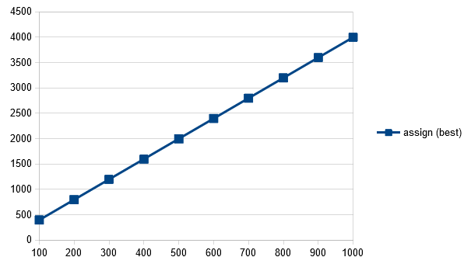

Số phép so sánh

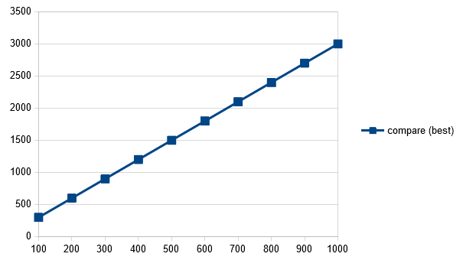

## 2.2/ Trường hợp xấu nhất

Số phép gán

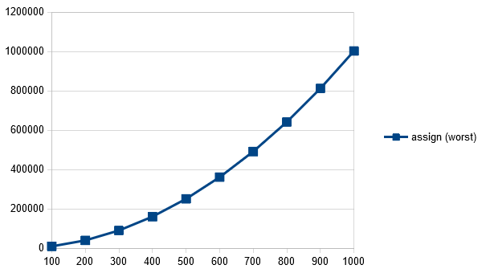

Số phép so sánh

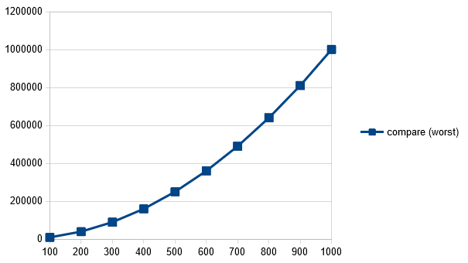

## 2.3/ Trường hợp trung bình

Số phép gán

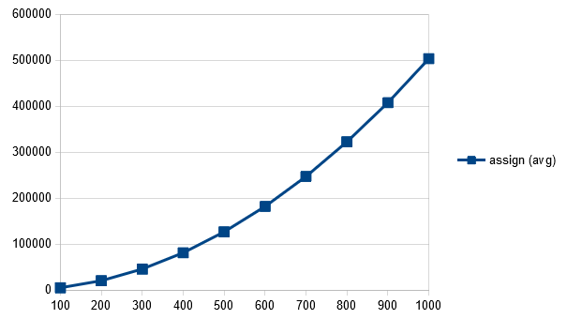

Số phép so sánh

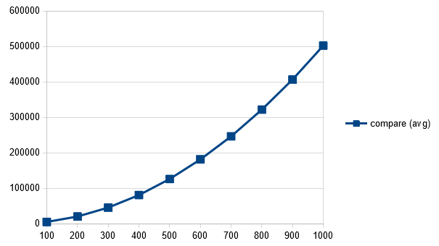

# 3/ Nhận xét

Theo như biểu đồ, trường hợp tốt nhất, số phép gán và số phép so sánh là khá nhỏ, độ phức tạp O(n) như lý thuyết. Trường hợp trung bình, số phép gán và số phép so sánh có vẻ như bằng một nửa so với trường hợp xấu nhất.